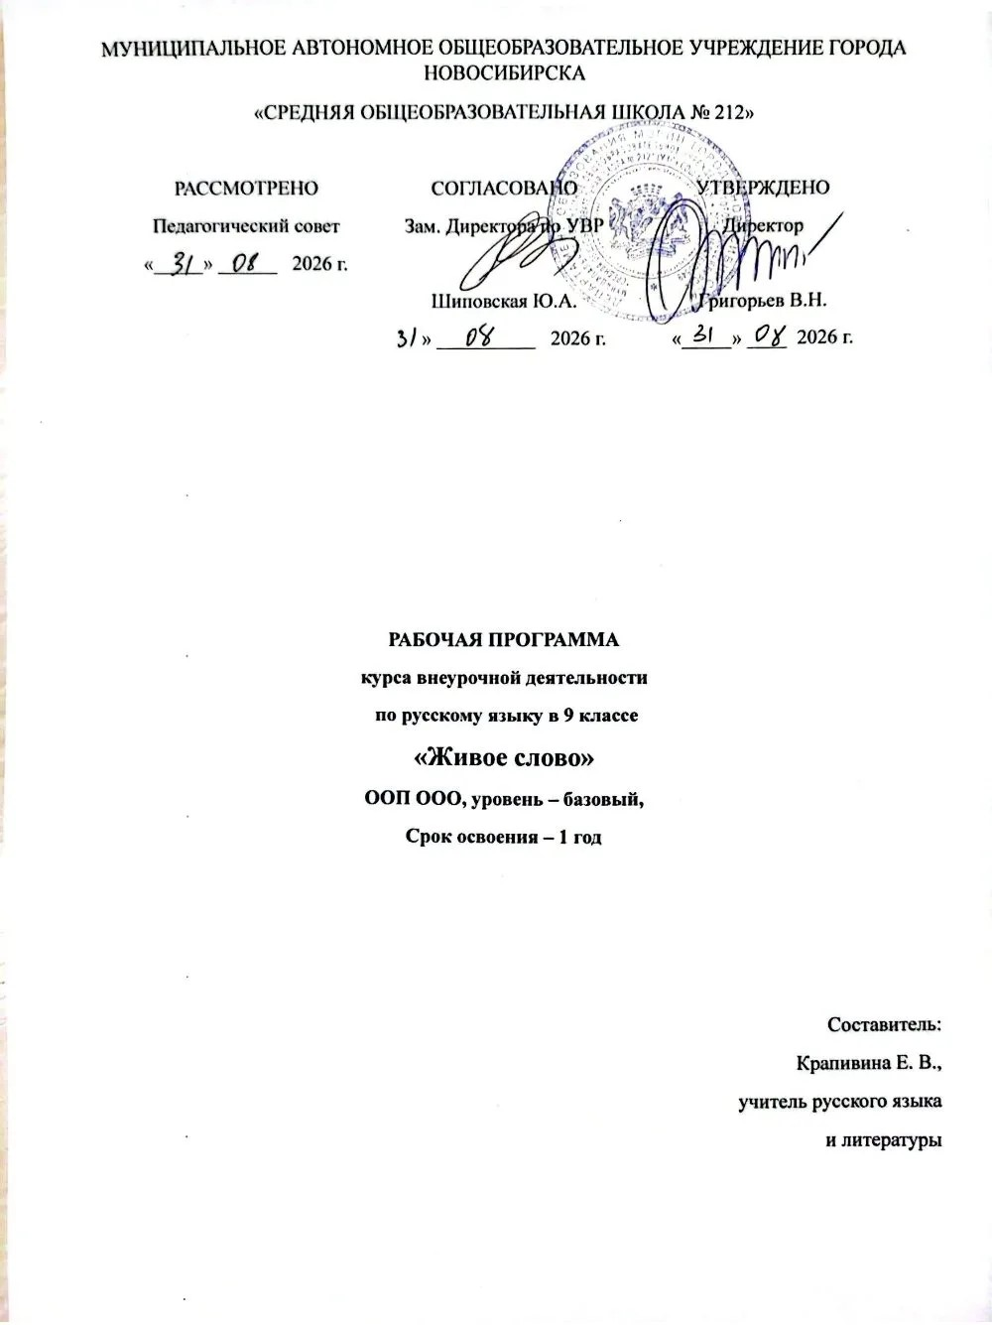

Пояснительная записка
Программа предполагает углублённое изучение аспектов, связанных с синтаксическим и грамматическим строем языка, способствует формированию связной устной и письменной речи обучающихся, выработке навыков грамотного письма. В процессе обучения затрагиваются вопросы повышенной сложности, требующие не только теоретических знаний о лингвистике, но и умения размышлять, строить научно-обоснованную гипотезу, аргументировать свою точку зрения, доказывать верность и обоснованность своего вывода.
Актуальность программы обусловлена необходимостью дополнительных занятий по русскому языку в выпускных классах как для одарённых, преуспевающих в предмете обучающихся, так и для тех, кто имеет существенные пробелы в знаниях. На данном этапе обучения ребята уже готовы подвести некий итог своему обучению и самостоятельно осознать пробелы в своём образовании. Также на этом этапе подростки уже способны к теоретическим обобщениям и широкой языковой практике продуктивного уровня - созданию сочинений-рассуждений, работе с лингвистическими понятиями и явлениями, участию в филологических конференциях и конкурсах.
Новизна программы – в создании условий для освоения функциональной грамотности обучающихся разного уровня, интеграции лингвистического, практико-ориентированного и литературоведческого подходов для полноценного изучения русского языка по запросу самих обучающихся и их родителей. В ходе обучения ученики ознакомятся с актуальными видами заданий олимпиад, проверочных тестов и заданий творческой направленности
Цель: овладение практическими навыками письменной и устной речи в соответствие с поставленными учебными и воспитательными задачами.
Задачи:
Личностные:
- умение анализировать темы для общения и строить связные монологические устные и письменные высказывания;
- развитие ораторских навыков – способности осознать проблему, построить рассуждение, аргументацию, сделать вывод;
- овладение навыками грамотного письма.
Предметные:
- изучение, восполнение пробелов, закрепление знаний по русской лингвистике и литературоведению;
- повторение теории и практическое овладение методами анализа текста и языковых единиц;
- выработка навыка работы с языковым материалом в соответствии с поставленными учебными задачами.
Метапредметные:
- расширение кругозора учащихся, пополнение тезауруса научной терминологией в различных научных областях;
- выработка навыка работы с учебными задачами гуманитарного и общекультурного плана;
- повторение и закрепление исторических, литературоведческих и мультикультурных знаний
Результат программы
У обучающихся могут быть развиты следующие личностные качества:
- формирование основ саморазвития и самовоспитания в соответствии с общечеловеческими ценностями и идеалами гражданского общества;
- готовность и способность к самостоятельной, творческой и ответственной деятельности;
- развитие навыков сотрудничества со сверстниками, детьми младшего возраста, взрослыми в образовательной, общественно полезной, учебно-исследовательской, проектной и других видах деятельности;
- умение построить связное высказывание по теме,
- сформулировать и высказать свою точку зрения по вопросу,
- решить широкий спектр задач (в рамках изучаемой научной дисциплины).
Предметные результаты:
- овладение нормами русского литературного языка (орфоэпическими, лексическими, грамматическими, стилистическими), нормами речевого этикета;
- осознание изменений в языке как объективного процесса;
- понимание внешних и внутренних факторов языковых изменений;
- общее представление объективных процессах в современном русском языке;
- соблюдение норм русского речевого этикета;
- повышение качества знаний, уровня практического освоения навыков устной и письменной речи.
Метапредметные результаты:
- умение самостоятельно определять цели деятельности и составлять планы деятельности; самостоятельно осуществлять, контролировать и корректировать деятельность; использовать все возможные ресурсы для достижения поставленных целей и реализации планов;
- умение продуктивно общаться и взаимодействовать в процессе совместной деятельности, учитывать позиции других участников деятельности, эффективно разрешать конфликты;
- владение навыками познавательной, учебно-исследовательской и проектной деятельности, способность и готовность к самостоятельному поиску методов решения практических задач;
- готовность и способность к самостоятельной познавательной деятельности, владение навыками получения необходимой информации из словарей разных типов, умение ориентироваться в различных источниках информации, критически оценивать и интерпретировать информацию, получаемую из различных источников;
- развернутое, логичное и точное изложение своей точки зрения с использованием адекватных (устных и письменных) языковых средств;
- навык поиска и применения информации из дополнительных источников,
- овладение искусством построения точного, внутренне непротиворечивого, логического изложения собственных мыслей, навык научного изыскания в гуманитарной сфере,
- совершенствование ораторского мастерства учащихся.
Содержание программы
Занятия проводятся 1 раз в неделю по 1 ч.
Введение (1 час):
Понятие о культуре речи. Понятие нормы. Основная функция письменной речи.
Литературный язык. Нормированность речи. Типы норм. Словари русского языка. Словарь трудностей русского языка.
Орфоэпическая норма (3 часа):
Основные правила орфоэпии. Акцентологическая норма (нормы ударения). Причины нарушения орфоэпических и акцентологических норм. Предупреждение ошибок на орфоэпическом уровне.
Лексическая норма (9 часов):
Лексическое и грамматическое значения слова. Лексическое многообразие лексики русского языка: омонимы, синонимы, антонимы, паронимы; общеупотребительная лексика и лексика ограниченного употребления; заимствованная лексика, устаревшие и новые слова. Фразеологизмы. Речевые ошибки на лексическом уровне, их предупреждение.
Грамматические нормы (6 часов):
Словообразовательные, морфологические, синтаксические нормы.
Способы словообразования. Ошибочное словообразование. Предупреждение ошибок при словообразовании и словообразовательном анализе.
Морфологические нормы (10 часов):
Правила и нормы образования форм слов разных частей речи. Морфологический анализ слова. Грамматические и речевые ошибки на морфологическом уровне, их предупреждение.
Синтаксические нормы (5 часов):
Словосочетание. Виды словосочетаний. Построение словосочетаний. Лексическая сочетаемость слов в словосочетаниях. Порядок слов в предложении. Виды предложений. Грамматическая (предикативная) основа предложения. Подлежащее и сказуемое как главные члены предложения, способы их выражения. Синтаксическая синонимия.
Нормы письменной речи: орфографические и пунктуационные нормы.
ИТОГО: 34 часа
Тематическое планирование
№ п/п | Тема | Количество часов
1 | Понятие о культуре речи. Литературный язык | 1
2 | Основные правила орфоэпии. Акцентологическая норма (нормы ударения) | 1
3 | Причины нарушения орфоэпических и акцентологических норм | 1
4 | Предупреждение ошибок на орфоэпическом уровне | 1
5 | Лексическое и грамматическое значения слова | 1
6 | Лексическое многообразие лексики русского языка: омонимы, синонимы, антонимы | 1
7 | Паронимы | 1
8 | Общеупотребительная лексика и лексика ограниченного употребления | 1
9 | Заимствованная лексика, устаревшие и новые слова | 1
10 | Фразеологизмы | 1
11 | Фразеологизмы | 1
12 | Речевые ошибки на лексическом уровне, их предупреждение | 1
13 | Речевые ошибки на лексическом уровне, их предупреждение | 1
14 | Словообразовательные, морфологические, синтаксические нормы | 1
15 | Способы словообразования. Ошибочное словообразование | 1
16 | Способы словообразования. Ошибочное словообразование | 1
17 | Способы словообразования. Ошибочное словообразование | 1
18 | Предупреждение ошибок при словообразовании и словообразовательном анализе. | 1
19 | Предупреждение ошибок при словообразовании и словообразовательном анализе. | 1
20 | Правила и нормы образования форм слов разных частей речи | 1
21 | Правила и нормы образования форм слов разных частей речи | 1
22 | Морфологический анализ слова | 1
23 | Морфологический анализ слова | 1
24 | Морфологический анализ слова | 1
25 | Морфологический анализ слова | 1
26 | Морфологический анализ слова | 1
27 | Грамматические и речевые ошибки на морфологическом уровне, их предупреждение | 1
28 | Грамматические и речевые ошибки на морфологическом уровне, их предупреждение | 1
29 | Грамматические и речевые ошибки на морфологическом уровне, их предупреждение | 1
30 | Словосочетание. Виды словосочетаний | 1
31 | Построение словосочетаний. Лексическая сочетаемость слов в словосочетаниях | 1
32 | Порядок слов в предложении. Виды предложений. | 1
33 | Грамматическая (предикативная) основа предложения. Подлежащее и сказуемое как главные члены предложения, способы их выражения. Синтаксическая синонимия | 1
34 | Нормы письменной речи: орфографические и пунктуационные нормы | 1

Материально-техническая база
Учебное помещение:
Обучение осуществляется в кабинете, который соответствует требованиям Сан ПиН.
Материально-техническое обеспечение:
Кабинет обеспечен соответствующей мебелью: рабочими столами, стульями, шкафами, компьютером, мультимедийным оборудованием, чертежными инструментами, столом для руководителя.
Информационное обеспечение:
Все учащиеся обеспечены учебной литературой, задачниками, различного рода справочниками, опорными конспектами.
Литература:
Аксенова М. П. Русский язык по-новому. Часть 1 (уроки 1-15). — М.: Форум. 2015.
Ерофеева И. Н., Шутова Т. А., Беликова Л. Г. Русский язык. Первые шаги. Учебное пособие. В 3 частях. Часть 2. — М.: Златоуст. 2019.
Ипполитова Н. А., Князева О. Ю., Савова М. Р. Русский язык и культура речи. Учебник. — М.: Проспект. 2020
Милославский И. Г. Краткая практическая грамматика русского языка. — М.: Либроком. 2020.
Милославский И. Г. Морфологические категории современного русского языка. — М.: Либроком. 2020.
Мустайоки А., Сабитова З. К., Парменова Т. В. Функциональный синтаксис русского языка. Учебник. — М.: Юрайт. 2019.
Рогова К. А., Вознесенская И. М., Хорохордина О. В. Русский язык. Учебник для продвинутых. Выпуск 3. — М.: Златоуст. 2015.
Розенталь Д.Э. Теленкова М.А. Словарь трудностей русского языка. – Изд. 3-е – М.: Айрис-Пресс, 2003
Шапиро А.Б. Современный русский язык. Пунктуация. — М.: Едиториал УРСС. 2020

